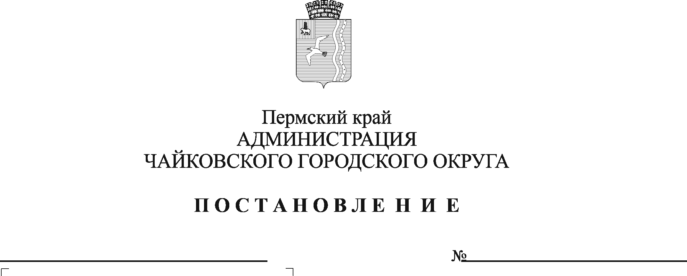

┌ ┐

В соответствии со [статьями 45](consultantplus://offline/ref=B42A11778052D25939B890BF601BB8FBEAB5D3668AF073930A25C102F77155EDDB3A1ACC138DFB72D2196D41A70DCB90D29978983BA2FE5713h8G), [195](consultantplus://offline/ref=B42A11778052D25939B890BF601BB8FBEAB5D3668AF073930A25C102F77155EDDB3A1ACC138CF971D5196D41A70DCB90D29978983BA2FE5713h8G), [196](consultantplus://offline/ref=B42A11778052D25939B890BF601BB8FBEAB5D3668AF073930A25C102F77155EDDB3A1AC81384F22281566C1DE350D890DD997A9F271Ah2G), [197](consultantplus://offline/ref=B42A11778052D25939B890BF601BB8FBEAB5D3668AF073930A25C102F77155EDDB3A1ACC138CF971D9196D41A70DCB90D29978983BA2FE5713h8G), [416](consultantplus://offline/ref=B42A11778052D25939B890BF601BB8FBEAB5D3668AF073930A25C102F77155EDDB3A1ACC138CF071D1196D41A70DCB90D29978983BA2FE5713h8G), [417](consultantplus://offline/ref=B42A11778052D25939B890BF601BB8FBEAB5D3668AF073930A25C102F77155EDDB3A1ACC138AFB74DB466854B655C698C4877F8127A0FC15h7G), [418](consultantplus://offline/ref=B42A11778052D25939B890BF601BB8FBEAB5D3668AF073930A25C102F77155EDDB3A1ACC138CF071D7196D41A70DCB90D29978983BA2FE5713h8G), [419](consultantplus://offline/ref=B42A11778052D25939B890BF601BB8FBEAB5D3668AF073930A25C102F77155EDDB3A1ACC138CF07ED0196D41A70DCB90D29978983BA2FE5713h8G) Гражданского кодекса Российской Федерации, [статьями 47.2](consultantplus://offline/ref=B42A11778052D25939B890BF601BB8FBEAB5D3668AF173930A25C102F77155EDDB3A1AC9108BFF7D84437D45EE58CE8EDA80669D25A21FhCG), 160.1 Бюджетного кодекса Российской Федерации, Федеральным законом от 6 октября 2003 г. № 131-ФЗ «Об общих принципах организации местного самоуправления в Российской Федерации», [постановлениями](consultantplus://offline/ref=B42A11778052D25939B890BF601BB8FBEDB1D56083F573930A25C102F77155EDC93A42C01385E776D70C3B10E115hAG) Правительства Российской Федерации от 6 мая 2016 г. № 393 «Об общих требованиях к порядку принятия решений о признании безнадежной к взысканию задолженности по платежам в бюджеты бюджетной системы Российской Федерации», [Уставом](consultantplus://offline/ref=B42A11778052D25939B890A96377EFF6E6BF8D688BF17BCC5471C755A82153B89B7A1C9950C9F477D0123911E75392C19ED2759F2DBEFE52245E1C8517h1G) Чайковского городского округа, [Положением](consultantplus://offline/ref=B42A11778052D25939B890A96377EFF6E6BF8D688BF37EC65278C755A82153B89B7A1C9950C9F477D0123911E75392C19ED2759F2DBEFE52245E1C8517h1G) об Управлении земельно-имущественных отношений администрации Чайковского городского округа, утвержденным решением Чайковской городской Думы от 19 декабря 2018 г. № 99, в целях организации работы с дебиторской и кредиторской задолженностью

ПОСТАНОВЛЯЮ:

1. Внести в Порядок принятия решений о признании дебиторской задолженности безнадежной к взысканию, сомнительной и невостребованной кредиторской задолженности, и её списании (восстановлении) по неналоговым платежам, администрируемым Управлением земельно-имущественных отношений администрации Чайковского городского округа, (далее – Порядок), утвержденный постановлением администрации Чайковского городского округа от 5 сентября 2024 г. № 742, следующие изменения:

1.1. пункт 2.2.5. Порядка изложить в следующей редакции:

«2.2.5. вынесения судебным приставом-исполнителем постановления об окончании исполнительного производства при возврате взыскателю исполнительного документа по основанию, предусмотренному [пунктом 3](https://login.consultant.ru/link/?req=doc&base=RZR&n=482652&dst=100348) или [4 части 1 статьи 46](https://login.consultant.ru/link/?req=doc&base=RZR&n=482652&dst=900) Федерального закона от 2 октября 2007 г. № 229-ФЗ «Об исполнительном производстве», если с даты образования задолженности, размер которой не превышает размера требований к должнику, установленного [законодательством](https://login.consultant.ru/link/?req=doc&base=RZR&n=483133&dst=102529) Российской Федерации о несостоятельности (банкротстве) для возбуждения производства по делу о банкротстве, прошло более пяти лет;»;

1.2. дополнить пунктом 2.2.5.1. следующего содержания:

«2.2.5.1. принятия судом акта о возвращении заявления о признании должника банкротом или прекращении производства по делу о банкротстве в связи с отсутствием средств, достаточных для возмещения судебных расходов на проведение процедур, применяемых в деле о банкротстве;»;

1.3. пункт 2.2.8. Порядка признать утратившим силу;

1.4. второй абзац пункта 2.3. признать утратившим силу;

1.5. дополнить пунктом 3.2.5. следующего содержания:

«3.2.5. истечение срока исковой давности и сумма просроченной дебиторской задолженности составляет менее 500 (пятьсот) рублей, а затраты на почтовые расходы (бумага, конверт, марки, отправку заказным уведомлением) составляет сумму более, чем сумма самой дебиторской задолженности.»;

1.6. пункт 3.4. дополнить абзацем вторым следующего содержания:

«По истечении срока исковой давности, при условии что принимаемые меры не принесли результата, срок исковой давности не прерывался и не приостанавливался в порядке, установленном гражданским законодательством Российской Федерации, «Сомнительная» дебиторская задолженность, списывается с забалансового счета 04 «Сомнительная задолженность.»;

1.7. в пункте 5.2.1. слова «выписка из отчетности» заменить словом «справка»;

1.8. пункт 5.3. изложить в следующей редакции:

«5.3. Документы, подтверждающие основания для списания дебиторской задолженности «Безнадежной к взысканию»:

5.3.1. документ, свидетельствующий о смерти физического лица - плательщика платежей в бюджет или подтверждающий факт объявления его умершим;

5.3.2. судебный акт о завершении конкурсного производства или завершении реализации имущества гражданина - плательщика платежей в бюджет, являвшегося индивидуальным предпринимателем, а также документ, содержащий сведения из Единого государственного реестра индивидуальных предпринимателей о прекращении физическим лицом - плательщиком платежей в бюджет деятельности в качестве индивидуального предпринимателя в связи с принятием судебного акта о признании его несостоятельным (банкротом);

5.3.3. судебный акт о завершении конкурсного производства или завершении реализации имущества гражданина - плательщика платежей в бюджет;

5.3.4. документ, содержащий сведения из Единого государственного реестра юридических лиц о прекращении деятельности в связи с ликвидацией организации - плательщика платежей в бюджет;

5.3.5. документ, содержащий сведения из Единого государственного реестра юридических лиц об исключении юридического лица - плательщика платежей в бюджет из указанного реестра по решению регистрирующего органа;

5.3.6. акт об амнистии или акт помилования в отношении осужденных к наказанию в виде штрафа или судебный акт, в соответствии с которым администратор доходов бюджета утрачивает возможность взыскания задолженности по платежам в бюджет, в том числе в связи с истечением установленного срока ее взыскания;

5.3.7. постановление судебного пристава-исполнителя об окончании исполнительного производства в связи с возвращением взыскателю исполнительного документа по основанию, предусмотренному [пунктом 3](https://login.consultant.ru/link/?req=doc&base=RZR&n=482652&dst=100348) или [4 части 1 статьи 46](https://login.consultant.ru/link/?req=doc&base=RZR&n=482652&dst=100349) Федерального закона «Об исполнительном производстве»;

5.3.8. судебный акт о возвращении заявления о признании должника несостоятельным (банкротом) или прекращении производства по делу о банкротстве в связи с отсутствием средств, достаточных для возмещения судебных расходов на проведение процедур, применяемых в деле о банкротстве;

5.3.9. постановление о прекращении исполнения постановления о назначении административного наказания;

5.3.10. документ, содержащий сведения из Единого федерального реестра сведений о банкротстве о завершении процедуры внесудебного банкротства гражданина.».

2. Признать утратившим силу постановление администрации Чайковского городского округа от 25 ноября 2024 г. № 1037 «О внесении изменений в Порядок о признании дебиторской задолженности безнадежной к взысканию, сомнительной и невостребованной кредиторской задолженности, и её списании (восстановлении) по неналоговым платежам, администрируемым Управлением земельно-имущественных отношений администрации Чайковского городского округа, утвержденный постановлением администрации Чайковского городского округа от 5 сентября 2024 г. № 742».

3. Опубликовать постановление в газете «Огни Камы» и разместить на официальном сайте администрации Чайковского городского округа.

4. Постановление вступает в силу после его официального опубликования.

Глава городского округа -

глава администрации

Чайковского городского округа А.В. Агафонов